集成房屋技术应用论坛暨2022年全国集成房屋行业年会回执
姓名 | 性别 | 单位 | 职务 | 联系电话  （手机） | 住宿安排 |  |  | 天数
 |  |  |  |  | 单住 | 合住 | 否

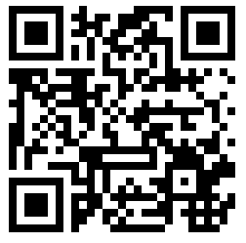
1、接此通知后,请各单位根据会议内容做好准备，将参加会议的领导、代表11月30日前填写参会回执(扫描右面二维码填写电子回执) 发邮箱gangwyh@163.com。
2、会务组统一安排食宿，参加会议的企业交通、住宿费用自理。

